數學作業03 【釘板作圖】 五年 班 座號： 姓名：
注意事項：作圖要用尺，而且線要通過黑點！注意垂直和等長記號！
只用鉛筆畫線，圖形不要著色！

- 正三角形
特性： 

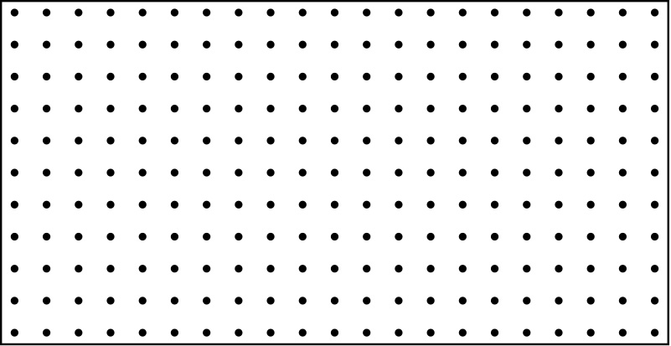

- 箏形
特性： 

●

- 正方形
特性： 

● 

- 等腰梯形
特性： 

- 菱形
特性： 

● 

- 平行四邊形
特性： 

● 

